# *Воспитание основ* здорового образа жизни у детей дошкольного возраста.

**Да здравствует мыло душистое!**

**Является ли чистота залогом здоровья?**

**Большинство из нас ответят "да" и будут правы "…Чистота приближает человека к божеству", – заметил один европейский социолог.**

Само слово "гигиена" произошло от имени одной из дочерей греческого бога-врачевателя Асклепия – Гигеи   (богини чистоты и здоровья).

Гигиенические навыки очень важная часть культуры поведения. Воспитание у детей навыков личной и общественной гигиены играет важнейшую роль в охране их здоровья, способствует правильному поведению в быту, в общественных местах.

В процессе повседневной работы с детьми необходимо стремиться к тому, чтобы выполнение правил личной гигиены стало для них естественным, а гигиенические навыки с возрастом постоянно совершенствовались. В начале детей приучают к выполнению элементарных правил: самостоятельно мыть руки с мылом, намыливая их до образования пены и насухо их вытирать, пользоваться индивидуальным полотенцем, расческой, стаканом для полоскания рта, следить, чтобы все вещи содержались в чистоте. Поэтому работа по формированию  у детей навыков личной гигиены должна начинаться в раннем дошкольном возрасте.

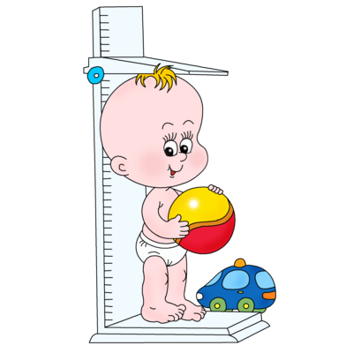

***Здоровье– это самое дорогое, самый драгоценный дар, который получил человек от природы!***

***КГКП «Ясли-сад №4» ГУ «Аппарат акима п. Качар»***

***Подготовила методист Бормотина В.Р.***

**Правила**

**здорового образа жизни**

1. ***Больше кушай овощей и фруктов, питайтесь не реже 3-х раз в день!***
2. ***Занимайтесь физической культурой не менее 30 минут в день.***
3. ***Пейте больше жидкости в течение дня.***
4. ***Соблюдайте режим дня.***
5. ***Закаливание – это укрепление здоровья.***
6. ***Не нервничайте, будьте психически уравновешены.***

***Здоровым быть модно!***

**Задача взрослых при формировании культурно-гигиенических навыков, развивать самоконтроль при выполнении правил и норм личной гигиены**.

**Будьте здоровы!**

***Здоровье осенью.***

***Осень, несмотря на разнообразие ярких красок, у людей часто ассоциируется с простудой, депрессией и унынием. Ваш ребенок хоть и накопил за лето запас витаминов в своем организме, на всю осень и зиму этого не хватит. Поэтому, чтобы укрепить здоровье ребенка, необходимо придерживаться несложных правил:***

***1. По утрам, за завтраком, следует кормить ребенка цельнозерновыми продуктами и теми, что богаты белками, жирами и углеводами, а также клетчаткой. В ежедневном рационе должно присутствовать железо, кальций и прочие микроэлементы. Специалисты советуют добавлять в меню фрукты и овощи, морепродукты и йогурты.***

***2. Приучайте детей как можно чаще мыть руки! По статистике 80% микробов попадают в наш организм через грязные руки. К сожалению возможность  вымыть руки  бывает не всегда. На помощь придут гигиенические детские влажные салфетки.***

***3.Необходимо взять за правило почаще промывать носовые пазухи аптечной  морской водой или просто водой комнатной температуры. Это очистит слизистую носовых ходов от микробов.***

***4.И, конечно, физическая активность! В период простудных заболеваний всеми средствами следует стремиться к повышению иммунитета. Именно физическая активность является методом поддержания организма в тонусе и улучшения настроения!***